ФЕДЕРАЛЬНОЕ ГОСУДАРСТВЕННОЕ БЮДЖЕТНОЕ ОБРАЗОВАТЕЛЬНОЕ УЧРЕЖДЕНИЕ ВЫСШЕГО ОБРАЗОВАНИЯ

«КУБАНСКИЙ ГОСУДАРСТВЕННЫЙ УНИВЕРСИТЕТ ФИЗИЧЕСКОЙ КУЛЬТУРЫ, СПОРТА И ТУРИЗМА»

направление подготовки Психолого-педагогическое образование
направленность (профиль) Психология образования
кафедра психологии

КУРСОВАЯ РАБОТА
По дисциплине «Психодиагностика в сфере образования»

ГОЛУШЕВОЙ ДИЛЯНЫ НЕДЯЛКОВЫ

ОСОБЕННОСТИ РАЗВИТИЯ ЭМОЦИОНАЛЬНОЙ СФЕРЫ У ДЕТЕЙ ДОШКОЛЬНОГО ВОЗРАСТА С ЗАДЕРЖКОЙ ПСИХИЧЕСКОГО РАЗВИТИЯ

Научный руководитель:
Распопова А.С., к.псх.н,
доцент ______________
(подпись)
«___» ___________ 20__ г.
Дата защиты: «__» ____20__ г.
Оценка: ________________

Краснодар 2020
ОГЛАВЛЕНИЕ
ВВЕДЕНИЕ………………………………………………………………………..2
1. ТЕОРЕТИЧЕСКИЕ ОСНОВЫ РАЗВИТИЯ ЭМОЦИОНАЛЬНОЙ СФЕРЫ ДОШКОЛЬНИКОВ С ЗАДЕРЖКОЙ ПСИХИЧЕСКОГО РАЗВИТИЯ ………6
1.1 Особенности проявления ЗПР у детей дошкольного возраста……...…….6
1.2 Развитие эмоциональной сферы у детей с ЗПР младшего и старшего дошкольного возраста…………………………………………………………...16
1.3 Психологическая характеристика ребенка с ЗПР дошкольного возраста…………………………………………………………………………...20
Резюме……………………………………………………………………………23
2.МЕТОДЫ И ОРГАНИЗАЦИЯ ИССЛЕДОВАНИЯ…………………………25
2.1 Методы исследования ………………………………………………….…..25
2.2 Организация исследования ………………………………………………..31
3. РЕЗУЛЬТАТЫ ИССЛЕДОВАНИЯ И ИХ ОБСУЖДЕНИЕ………………..33
3.1 Особенности эмоционального развития у детей с ЗПР дошкольного возраста……………………………………………………………………...……33
3.2 Особенности эмоционального интеллекта у детей дошкольного возраста с задержкой психического развития………………………………...………….36
3.3 Особенности межличностных отношений у детей с задержкой психического развития дошкольного возраста………………………………..41
ВЫВОДЫ………………………………………………………………………...48
ЗАКЛЮЧЕНИЕ………………………………………………………………….50
СПИСОК ИСПОЛЬЗОВАННЫХ ИСТОЧНИКОВ……………………………52
ВВЕДЕНИЕ
Актуальность. В условиях современных тенденций, общество стало готово к открытому признанию уникальности каждого человека, не смотря на его соматическое состояние и психическое здоровье. Более пристальное внимание уделяется детям с особыми потребностями. Рассматриваются вопросы о наиболее гармоничной интеграции таких детей и их семей в социум. Современное общество наибольшее внимание обращает на личность человека, его индивидуальность, на эмоциональное состояние и факторы от которых оно зависит. Исходя из этого, первостепенной важностью является изучение не сферы интеллекта, а сферы эмоционально-личностной. Особенно важным с этой точки зрения является дошкольный возраст, в котором формируются основы личности, складываются устойчивые механизмы реагирования на различные средовые воздействия. Именно эмоции являются первым звеном в общей цепи приспособительных процессов и быстрее всего реагируют на любые воздействия окружающей среды. Эмоциональное реагирование формируется как первичный механизм взаимодействия с внешним миром [36].
Последние несколько лет к проблеме задержки психического развития наблюдается повышенный интерес. Связано это с тем, что такое отклонение в психическом развитии является неоднозначным, существует множество причин, предпосылок и следствий его возникновения. Поэтому данное явление, такое сложное по своей структуре, требует индивидуального подхода в каждом конкретном случае [36].
Многие авторы отмечают недостаточность развития эмоциональной сферы детей с задержкой психического развития, ее незрелость, проявляющуюся в ситуативности поведения, нестойкости, нестабильности эмоциональных проявлений, а также в нереализованности возрастного потенциала в формировании эмоциональной регуляции поведения. Поэтому проблема эмоций и чувств как одних из основных проявлений эмоциональной сферы человека у детей с особенностями развития, а также сравнительный анализ этих проявлений с детьми, не имеющими серьезных отклонений, приобретает особую важность [16,18].
Объект исследования - эмоциональная сфера детей дошкольного возраста.
Предмет исследования - особенности эмоциональной сферы у детей с задержкой психического развития дошкольного возраста.
Цель исследования - выявить особенности эмоциональной сферы у детей с задержкой психического развития в дошкольном возрасте.
Гипотеза исследования : в исследовании предполагалось, что у детей с задержкой психического развития дошкольного возраста слабые проявления эмоций, плохо развита сфера коммуникаций как у мальчиков, так и у девочек, снижен контроль за своим поведением, низкий уровень вербализации эмоций, а также неумение идентифицировать эмоции.
Задачи исследования:
1. Теоретически обосновать особенности эмоциональной сферы детей с задержкой психического развития в дошкольном возрасте;
2. Изучить особенности эмоционального развития у детей с задержкой психического развития дошкольного возраста;
3. Выявить уровень развития эмоционального интеллекта у детей дошкольного возраста с задержкой психического развития;
4. Определить особенности межличностных отношений у детей с задержкой психического развития дошкольного возраста.
Для решения поставленных задач были использованы следующие общетеоретические и эмпирические методы исследования:
1. Анализ научно-методической литературы.
2. Методы психодиагностики (методика «Эмоциональная идентификация» (Е.И. Изотова), методика «Что – почему – как»(Н.М. Трофимова, М.А. Нгуен), методика «Цветик-восьмицветик»( А.О.Прохоров; С.В.Велиева.)
3. Методы математической статистики.
Структура и объем работы. Основной текст изложен на 55 страницах компьютерного текста, иллюстрирован 3 таблицами и 7 рисунками. Состоит из введения, трех глав, резюме, выводов, заключения и списка литературы. Список литературы включает 43 источника.

- ТЕОРЕТИЧЕСКИЕ ОСНОВЫ РАЗВИТИЯ ЭМОЦИОНАЛЬНОЙ СФЕРЫ ДОШКОЛЬНИКОВ С ЗАДЕРЖКОЙ ПСИХИЧЕСКОГО РАЗВИТИЯ
1.1 Особенности проявления ЗПР у детей дошкольного возраста
Задержка психического развития (ЗПР) — нарушение нормального темпа психического развития, когда отдельные психические функции (память, внимание, мышление, эмоционально-волевая сфера) отстают в своём развитии от принятых психологических норм. ЗПР, как психолого-педагогический диагноз ставится только в дошкольном и младшем школьном возрасте, если к окончанию этого периода остаются признаки недоразвития психических функций, то речь идёт уже о конституциональном инфантилизме или об умственной отсталости [2].
В начале ХХ века актуальной проблемой стало изучение детей временно отстающих в психическом развитии и испытывающих затруднения в обучении. На первом этапе исследований были описаны формы нарушенного развития, в которых гармонически сочетались психический и физический инфантилизм. Л. Фаирдил описал группу детей с наследственно обусловленным запоздалым развитием, И. Н. Борисов - «группу детей слабоодаренных с пониженным общим развитием», которых он отграничивал от педагогически запущенных и умственно отсталых учащихся, Н. И. Озерецкий выделил группу детей с «замедленным темпом развития», подчеркнув качественное отличие структуры этого нарушения от нарушения интеллекта при умственной отсталости [17].
В середине ХХ в. в многочисленных исследованиях зарубежных авторов стали встречаться описания клинико-психологических особенностей детей, имеющих недостаточные способности к обучению. В их работах подчеркивалась различная степень выраженности трудностей в формировании навыков на уроках письма. Отмечалось, что дети могут достигать различного уровня психического развития и поэтому их успешность в обучении будет отличаться существенной вариабельностью [11].
При решении проблем дифференциальной диагностики в определенной мере оказали помощь психометрические методы обследования , которые широко применялись в начале ХХ столетия. Путем количественной оценки интеллекта была выделена группа детей, занимающая промежуточное положение между нормой и легкой умственной отсталостью. Позднее Р. С. Пэйн вводит понятие минимальной дисфункции мозга, которое включает в причины отставания в развитии не только органические, но и функциональные нарушения мозга [19].
Рассматривая в своих клинических исследованиях причины замедления темпа психического развития у детей, А. Гезелл [40] отмечает раннее (в первые годы жизни) возникновение минимальной мозговой дисфункции (ММД). Впоследствии в работах различных авторов высказывалось критическое мнение о корректности использования термина «минимальная мозговая дисфункция» при описании клинических вариантов неуспеваемости, так как он в большей степени отражает количественную характеристику отставания в психическом развитии и не содержит дифференциации по этиологии и патогенезу [40].
При изучении детей с трудностями в обучении велись поиски термина для обозначения выявленного отставания в интеллектуальном развитии, обуславливающего проблемы в обучении. Одним из таких терминов стал термин «инфантилизм», который бал предложен еще в Х1Х в. для характеристики особой формы отставания в психическом развитии, «возникающей под влиянием инфекций и интоксикаций». В нашей стране этот феномен изучался в основном в клинических исследованиях. По их результатам была выдвинута гипотеза, согласно которой отставание в психическом развитии связывались с формами психического и психофизического инфантилизма, церебрастеническими состояниями, при врожденных нарушениях зрения, слуха, речи, детских церебральных параличах. Различные типы «ненормального поведения» Л. С. Выготский описывает и делает акцент на выделении особой разновидности такого «типа ребенка, уклоняющегося в поведении от нормы вследствие функционольного нарушения (трудные дети в узком и собственном смысле слова - правонарушители, дети с недостатками характера, психопаты)» [5].
Наряду с этими типами детей, поведение и развитие которых уклоняется от нормы, ученый особо отмечает, что существуют «… переходные формы так называемым нормальным ( массовым, средним) и трудновоспитуемым ребенком всех типов…» - это комбинированные или смешанные формы трудновоспитуемости. Наличие таких форм, по его мнению, должно привлечь пристальное внимание педагогов и психологов, так как переходные случаи «… позволяют в широкой мере предупредить снижение или затруднение типа развития ребенка», а смешанные формы( трудновоспитуемый, умственно отсталый и т. п.) «… требуют особо сложных приемов изучения и исследования [1].
При рождении выявить у детей задержку психического развития нельзя. Чаще всего у них нет пороков в физическом облике. Да и родители всегда высоко оценивают способности своего ребёнка, порой не замечая важного — отставания в развитии. Первые тревоги у родителей в отношении развития детей обычно возникают, когда ребёнок пошёл в детский сад, в школу, и когда воспитатели, учителя отмечают, что он не усваивает учебный материал. Но и тогда некоторые родители считают, что с педагогической работой можно подождать, что ребёнок с возрастом самостоятельно научится правильно говорить, играть, общаться со сверстниками [27].
Иногда детей с ЗПР относят к педагогически запущенным детям, у которых отставание в развитии обусловлено только причинами социального характера. Однако это в корне неверно. В одних случаях на первый план будет выступать задержка развития эмоциональной сферы (различные виды инфантилизма), а нарушения в интеллектуальной сфере будут выражены не резко. Эмоции таких детей как бы находится на более ранней ступени развития и соответствуют психике ребенка более младшего возраста: с яркостью и живостью реакции, преобладанием эмоций в поведении, игровых интересов, внушаемости и недостаточной самостоятельности. Эти дети неутомимы в игре, в которой проявляют много творчества и выдумки, и в тоже время быстро пресыщаются интеллектуальной деятельностью. Поэтому в первом классе школы у них нередко возникают трудности, связанные как с неумением подчиняться правилам дисциплины, так и с тем, что на занятиях они больше предпочитают играть [16].
В других случаях, наоборот, будет преобладать замедление развития интеллектуальной сферы. В этом случае ребенок склонен к робости, боязливости, страхам. Это препятствует формированию активности, инициативы, самостоятельности. И у этих детей преобладают игровые интересы. Они с трудом привыкают к школе и детскому коллективу, однако на уроках ведут себя более правильно. Поэтому к врачу они нападают не в связи с нарушениями дисциплины, а из-за трудностей обучения. Нередко такие дети очень тяжело переживают свои школьные неудачи [11].
Необходимо четко понимать, что дети, имеющие временную задержку в развитии, ни в коей мере не относятся к умственно отсталым детям, поскольку хорошо воспринимают предлагаемую помощь, сознательно выполняют поставленные перед ними задачи и правильно оперируют теми понятиями, которые они имеют. При своевременной коррекции большинство из них хорошо продвигаются и постепенно выравниваются. Распространенность задержек психического развития среди детского населения (как самостоятельной группы состояний) составляет 8–10% в общей структуре психических заболеваний. Разобраться в характере и глубине того или иного нарушения можно только при комплексном обследовании ребенка врачом-психотерапевтом, дефектологом, психологом, логопедом. При этом необходимо учитывать характер ошибок по математике, письму, исследовать состояние отдельных функций моторики, темпа деятельности [17].
Практический опыт показывает, что почти все дети с неосложненной формой временной задержки развития могут стать успевающими учениками общеобразовательной школы. При этом очень важно, чтобы учитель и родители знали, что трудности на начальном этапе обучения ребенка почти никогда не являются результатом нерадивости или лени, а имеют объективные причины, которые могут быть успешно преодолены [17].
Родителям, в свою очередь, важно понять, что их ребенок будет обучаться медленнее других детей. Но для того, чтобы достичь наилучших результатов, нужно обратиться за квалифицированной помощью к специалистам (педагогу-дефектологу и, если нужно, к врачу-психотерапевту), как можно раньше начать продуманное и целенаправленное воспитание и обучение, создать все необходимые условия в семье, которые соответствуют состоянию ребёнка [36].
Начиная с 1960-х гг. множество клинических работ в России посвящается задержке психического развития. Систематическому и всестороннему изучению причин и механизмов «отставания» от возрастной нормы у детей способствовали исследования высших корковых функций, в которых показано наличие их дефицитарности. Отмечается, что при церебральной астении психопатоподобные нарушения, психомоторная расторможенность ведут к утяжелению недостаточности в познавательной деятельности [19].
При клиническом изучении детей с задержкой психического развития патологии нервной системы, которая носит в большинстве случаев резидуальный характер. Из экзогенных вредностей, приводящих к отставанию в психическом развитии, разными авторатоксикозы беременности, инфекции, интоксикации, травмы), недоношенность, асфиксия и травмы при родах, инфекционные заболевания или заболевания, сопровождающиеся нарушением питания (диспепсия, грипп, дизентерия, ревматизм). Имеются указания на роль наследственной отягощенности в психологическом отношении у детей с задержкой психического развития: алкоголизм родителей, умственная отсталость у ближайших родственников, шизофрения, генетические пороки развития и другие психические заболевания. При исследовании соматического состояния детей с задержкой психического развития отмечаются общее отставание в моторике, особенно тонких двигательных актов, признаки дисплазии. При неврологическом обследовании наблюдаются различные изменения: гидроцефальные стигмы, расстройства центральной и вегетативной нервной системы, нарушения черепно-мозговой иннервации, пирамидные знаки, вегето-сосудистые нарушения в виде потливости, рельефные сосудистые реакции, нарушения терморегуляции, расстройства сна[18].
Изучение речевой деятельности детей с задержкой развития показало, что у них имеются особенности фонетико-фонематического и лексическо-грамматического строя речи. Выделены трудности при оформлении развернутого речевого высказывания. Ряд авторов указывает, что эти дети испытывают значительные трудности в речевом опосредовании выполнимых ими действий, не всегда правильно понимают речевую инструкцию учителя без дополнительного показа, объяснения. Причины речевой недостаточности у детей могут заключаться в сниженной познавательной активности этих учащихся, несформированной мотивации к учебной деятельности, нарушениях способности к приему и переработке перцептивной информации, сформированности мыслительных операций сравнения, обобщения. Психолого-педагогические работы посвящены изучению особенностей усвоения детьми с задержкой психического развития навыков письменной речи. Различные причины приводят к многочисленным ошибкам на письме, для устранения которых требуются профессиональные усилия логопеда [9].
Выделяют две основные формы ЗПР :
- Задержка развития, обусловленная психическим и психофизическим инфантилизмом (неосложненным и осложненным недоразвитием познавательной деятельности и речи, где основное место занимает недоразвитие эмоциональной сферы);
- Задержка, возникающая на ранних этапах жизни ребенка, обусловленная длительным астеническим церебрастеническим состоянием.
ЗПР в виде неосложненного психического инфантилизма рассматривается как более благоприятная по сравнению с церебрастеническими расстройствами, когда необходимы не только длительная психокоррекционная работа, но и лечебные мероприятия [38].
Исходя из этиологического принципа, К. С. Лебединская различает четыре основных варианта ЗПР :
- конституционального;
- соматического;
- психогенного;
- церебрально-органического генеза.
В клинико-психологической структуре каждого из перечисленных вариантов ЗПР имеются специфические сочетания незрелости эмоциональной и интеллектуальной сфер [16].
При ЗПР конституционального происхождения (гармонический, психический и психофизический инфантилизм) инфантильности психики часто соответствует инфантильный тип телосложения с детской пластичностью психики и моторики. Гармонический психофизический инфантилизм представляет собой некоторое запаздывание темпа физического и психического развития личности, выражающееся в незрелости эмоционально-волевой сферы влияющей на поведение ребенка и его социальную адаптацию. Такие дети по росту и физическому развитию отстают от своих сверстников на 1,5-2 года, для них характерны живая мимика, выразительная жестикуляция, быстрые, порывистые движения. На первый план выступают неутомимость в игре и быстрая утомляемость при выполнении практических заданий. Особенно быстро им надоедают однообразные задания, требующие сосредоточенного внимания продолжительное время ( рисование, счет, чтение и т.д.). Детям свойственна слабая способность к умственному напряжению, повышенная подражательность, внушаемость. Однако к 6-7 годам ребенок уже достаточно хорошо понимает и регулирует свое поведение в зависимости от ситуации, требующей выполнения той или иной работы. Инфантильные дети несамостоятельны и некритичны к своему поведению. На занятиях они «выключаются» и не выполняют задания, могут плакать по пустякам, но быстро успокаиваются при переключении внимания на игру или что-то доставляющее им удовольствие; любят фантазировать, заменяя и вытесняя своими вымыслами неприятные для них жизненные ситуации [10].
При соматогенной задержке развития эмоциональная незрелость обусловлена длительными, нередко хроническими заболеваниями, пороками развития сердца, эндокринными заболеваниями и т.д. Хроническая физическая и психическая астения тормозит развитие активных форм деятельности, способствует формированию таких черт личности, как робость, боязливость, неуверенность в своих силах. Эти свойства в значительной степени приводят к сознанию для больного или ослабленного ребенка режима ограничений и запретов. Так, к явлениям, обусловленным болезнью, добавляется искусственная инфантилизация, вызванная условиями гиперопеки [11].
ЗПР психогенного происхождения (психогенно обусловленный инфантилизм) связана с неблагоприятными условиями воспитания. При раннем возникновении и длительном действии психотравмирующего фактора могут возникнуть стойкие сдвиги нервно-психической сферы ребенка, вызывающие нарушения в развитии его личности. Так, в условиях безнадзорности могут формироваться отклонения в развитии личности с ЗПР по типу психической неустойчивости неумением тормозить свои эмоции и желания, импульсивностью, отсутствием чувства долга и ответственности [32].
В условиях гиперопеки (обычно в семьях, где один ребенок, которого опекают несколько взрослых) психогенная задержка эмоционального развития проявляется в формировании эгоцентрических установок, неспособности к волевому усилию, труду. Гиперопека часто препятствует развитию у ребенка самостоятельности, умения, затем и желания преодолевать малейшие трудности. Адаптация в детском коллективе этой категории детей затруднена из-за таких черт характера, как эгоизм, противопоставление себя другим, что приводит к конфликтным ситуациям и развитию невротического состояниях. В психотравмирующих условиях воспитания, где преобладают жестокость либо грубая авторитарность, нередко формируется невротическое развитие личности, при котором ЗПР проявится в отсутствии инициативы и самостоятельности, робости и боязливости [1].
Причины церебрально-органических форм ЗПР аномалии беременности и родов, инфекции, интоксикация, травмы нервной системы в первые годы жизни. Признаки нарушенного созревания часто обнаруживаются уже в раннем развитии этих детей и касаются почти всех сфер. В структуре ЗПР церебрально-органического генеза почти всегда имеется набор энцефалопатических расстройств, церебрастенических, неврозоподобных, психопатоподобных, эпилептиформных, адаптико-адинамических расстройств, свидетельствующих о повреждении нервной системы. Эмоционально-волевая незрелость представлена в виде органического инфантилизма, при котором эмоции характеризуются отсутствием живости и яркости, определенной примитивностью. Игровые интересы явно преобладают над учебным, но игры однообразны, в них почти отсутствуют творчество и воображение [21].
У детей с ЗПР церебрально-органического генеза замедление смены возрастных фаз психического развития (запаздывание формирования двигательных функций, речи, этапов игровой деятельности) часто наблюдается уже в дошкольном возрасте. При стойких формах ЗПР данного генеза возникают расстройства познавательной деятельности, обусловленные нарушением работоспособности (повышенная утомляемость, нарушение высших психических функций), недостаточная сформированность отдельных корковых или подкорковых функций: слухового, зрительного или тактильного восприятия, пространственного синтеза, моторной и сенсорной стороны речи. ЗПР церебрально-органическго генеза условно разделена на две основные группы:с преобладанием явлений органического инфантилизма; нарушений познавательной деятельности (у детей черты незрелости сочетаются с признаками повреждения нервной системы) [19].
К более легким вариантам В. В. Ковалев относит церебрастенический инфантилизм, в клинической картине которого эмоциональная незрелось сочетается с повышенной интеллектуальной истощаемостью, утомляемостью, низкой работоспособностью, сомато-вегетативным расстройствам. В ряде случаев наиболее легкие формы психической незрелости клиницисты связывают с так называемой вторичной инфантилизацией, возникающей при неправильном воспитании ребенка в семье [36].
Стремление оградить ребенка от контактов со сверстниками, излишне изнеживание, беспрекословное выполнение любого желания и требования часто формируют незрелую эгоцентрическую личность. Такие дети отличаются чрезмерной зависимостью от взрослых, неспособностью к волевому усилию, несамостоятельностью и пассивностью в деятельности [40].
Наибольшее значение, по мнению И. Ф. Марковской, для специальной психологии имеет церебрально-органический инфантилизм, клинические проявления которого отражают поврежденность нервной системы вследствие патологии беременности и родов, нейроинфекции и интоксикаций в первые годы жизни ребенка. В этих случаях признаки органической поврежденности и незрелости нервной системы тесно переплетены между собой и пронизывают структуру как эмоциональных расстройств, так и нарушений интеллектуальных функций [39].
Таким детям свойственна недостаточная дифференцированность эмоций, однообразие игровой деятельности, неразвитость познавательных интересов, пониженная способность устанавливать более сложные причинно-следственные связи [1].
Таким образом, в отличие от умственно отсталых детей, дошкольники с задержкой психического развития не испытывают трудностей в практическом различении свойств предметов, однако их сенсорный опыт долго не закрепляется и не обобщается в слове. Поэтому ребенок может правильно выполнить инструкцию, содержащую словесное обозначение признака «дай красный карандаш», но самостоятельно назвать цвет показанного карандаша затрудняется.
Особые трудности дети испытывают при овладении представлениями о величине, не выделяют и не обозначают отдельные параметры величины (длина, ширина, высота, толщина). Затруднен процесс анализирующего восприятия: дети не умеют выделить основные» структурные элементы предмета, их пространственное соотношение, мелкие детали. Можно говорить о замедленном темпе формирования целостного образа предмета, что находит отражение в проблемах, связанных с изодеятельностью.

1.2 Развитие эмоциональной сферы у детей с ЗПР младшего и старшего дошкольного возраста
Ранее мной был проведен анализ литературы , из которого было установлено, что эмоции - это форма психического отражения действительности в виде непосредственных переживаний. Развитие эмоциональной сферы напрямую влияет на приспособленность к условиям жизни в обществе [29].
В раннем детстве эмоции ребенка характеризуются импульсивностью, спонтанностью проявления. Эмоции носят непосредственный характер проявления, эмоциональные реакции связанны с желаниями ребенка. Характерно запаздывание эмоциональной реакции. Примерно в два года ребенок способен откликаться на переживания своих сверстников, но в основе эмпатии лежит фактор сравнения себя с другими. И лишь к трем годам ребенка становится доступно дифференцировать собственные переживания, как что-то отличное от окружающего мира [13].
В дошкольном возрасте дети достаточно хорошо овладевают выражением эмоций, что вовсе не означает их ощущение в действительности. У дошкольников появляется способность предвосхищать те или иные эмоции, что оказывает влияние на их мотивацию. Наблюдается более спокойный эмоциональный фон, способен больше управлять своими эмоциональными процессами. Дети 4-5 лет описывают свои эмоции в конкретных ситуативных терминах. В 5-6 лет способны определять эмоции по речи. А в 6-7 лет у детей завязываются дружеские отношения, хотя понимание дружбы еще отсутствует. У детей с задержкой психического развития тоже наблюдается развитие эмоциональной сферы, но оно проходит с определенными особенностями. Отмечается недостаточность, незрелость, нестабильность эмоциональных проявлений. Наличие своеобразного поведения и личностных особенностей обуславливает незрелость эмоциональной сферы. Так как наблюдается снижение контроля за своим поведением, контроль за эмоциями находится на низком уровне [33].
У детей с ЗПР страдает сфера коммуникаций. Она находятся на более низком уровне, чем у детей с нормативным развитием. Также претерпевает нормальное развитие сфера социальных эмоций. Дети с задержкой психического развития испытывают трудности в общении со сверстниками и взрослыми.Эмоции детей с задержкой психического развития поверхностны и неустойчивы, вследствие чего дети внушаемы и склонны к подражанию. Типичные для детей с задержкой психического развития особенности в эмоциональном развитии:
1. Неустойчивость эмоционально-волевой сферы, что проявляется в невозможности на длительное время сконцентрироваться на целенаправленной деятельности. Психологической причиной этого является низкий уровень произвольной психической активности;
2. Проявление негативных характеристик кризисного развития, трудности в установлении коммуникативных контактов;
3. Появление эмоциональных расстройств: дети испытывают страх, тревожность, склонны к аффективным действиям [14].
Также детям с задержкой психического развития присущи симптомы органического инфантилизма: отсутствие ярких эмоций, низкий уровень аффективно-потребностной сферы, повышенная утомляемость, бедность психических процессов, гиперактивность. В зависимости от преобладания эмоционального фона можно выделить два вида органического инфантилизма: неустойчивый - отличается психомоторной расторможенностью, импульсивностью, неспособностью к саморегуляции деятельности и поведения, тормозной - отличается преобладанием пониженного фона настроения [16].
Дети с задержкой психического развития отличаются несамостоятельностью, непосредственностью, не умеют целенаправленно выполнять задания, проконтролировать свою работу. И как следствие для их деятельности характерна низкая продуктивность работы в условиях учебной деятельности, неустойчивость внимания при низкой работоспособности и низкая познавательная активность, но при переключении на игру, соответственную эмоциональным потребностям, продуктивность повышается [36].
Дети с задержкой психического развития испытывают трудности активной адаптации, что мешает их эмоциональному комфорту и равновесию нервных процессов: торможения и возбуждения. Эмоциональный дискомфорт снижает активность познавательной деятельности, побуждает к стереотипным действиям. Изменения эмоционального состояния и вслед за этим познавательной деятельности доказывает единство эмоций и интеллекта [7].
Таким образом, можно выделить ряд существенных особенностей, характерных для эмоционального развития детей с задержкой психического развития: незрелость эмоционально-волевой сферы, органический инфантилизм, гиперактивность, нескоординированность эмоциональных процессов, импульсивность, склонность к аффективным вспышкам. Изучение особенностей развития эмоциональной сферы позволило увидеть, что симптомы задержки психического развития очень резко проявляются в старшем дошкольном возрасте, когда перед детьми ставятся учебные задачи.
Незрелость эмоционально-волевой сферы детей с задержкой психического развития обусловливает своеобразие формирования их поведения, и личностные особенности. Страдает сфера коммуникации. По уровню коммуникативной деятельности дети отстают от нормально развивающихся детей.. Так, исследования показали, что старшие дошкольники с задержкой психического развития не готовы к внеситуативно-личностному общению со взрослым. В отличие от своих нормально развивающихся сверстников они достигают лишь уровня ситуативно-делового общения [40].
Отмечаются проблемы в формировании нравственно-этической сферы - страдает сфера социальных эмоций, дети не готовы к «эмоционально теплым» отношениями со сверстниками, могут быть нарушены эмоциональные контакты с близкими взрослыми, дети слабо ориентируются в нравственно-этических нормах поведения. При задержке психического развития затруднено социальное развитие ребенка, его личностное становление - формирование самосознания, самооценки, системы «Я». В старшем дошкольном возрасте такой ребенок безынициативен, его эмоции недостаточно яркие, он не умеет выразить свое эмоциональное состояние, затрудняется в понимании состояний других людей [9].
Без специальной коррекционной педагогической помощи такой ребенок оказывается психологически не подготовленным к школе по всем параметрам:
- Как правило, ослаблено здоровье и отмечается сниженный уровень физического и психофизического развития.
- Несформирована мотивационная готовность. Даже если ребенок хочет идти в школу, в большей степени его привлекает учебная атрибутика - в школе он будет играть, а не учиться.
- Отмечается низкий уровень эмоционально-волевой готовности. Ребенок не может подчинится правилам дисциплины, неспособен к длительным интеллектуальным усилиям.
- Несформированны все структурные компоненты учебной деятельности. При выполнении заданий учебного типа ребенок не проявляет к ним интереса, стремится поскорее закончить непривлекательную для него деятельность, не доводит работу до конца. Он с трудом принимает программу, предложенную взрослым в виде образца и, особенно, в виде словесной инструкции, не удерживает ее на протяжении работы, т. е. эта программа не становится его собственной. Действует недостаточно осознанно, не может вербализовать правила, по которым нужно выполнять задания, не может дать словесный отчет, рассказать, как он выполнял работу. Затрудняется в выборе адекватных способов для выполнения задания, необходимые навыки сформированы на низком уровне. Особые проблемы касаются саморегуляции и самоконтроля. Ребенок не замечает своих ошибок, не исправляет их, не может адекватно оценить результат [20].
Таким образом, эмоциональная сфера в дошкольном возрасте выступает регулятором деятельности, определяет характер взаимоотношений с окружающими взрослыми и сверстниками, способствует оптимальному вхождению детей в социальную действительность. Эмоциональная сфера имеет большое значение для психического развития дошкольников. Именно в период дошкольного детства усложнятся эмоциональная жизнь ребенка: расширение диапазона распознаваемых ребенком эмоций, возникновение новых эмоций и чувств (социальных, познавательных, эстетических, нравственных)
1.3.Психологическая характеристика ребенка с ЗПР дошкольного возраста
Структура психологического описания включает системные характеристики и ведущие эмоциональные проявления. К системным характеристикам относятся: личностная тревожность, тревога, обусловливающая соматизацию, иррациональная агрессивность. Ведущие эмоциональные проявления, определяющие специфику группы детей с ЗПР, - неадекватная вербальная активность в эмоциогенных ситуациях, низкая эмоциональная компетентность, высокая эмоциональная лабильность, выраженная эмоциональная истощаемость, устойчивая трофотропность. Выявленные характеристики одновременно являются параметрами оценки эмоциональных нарушений дошкольников с ЗПР. Кроме выделения структуры эмоциональных нарушений дошкольников с ЗПР, возможно выявление составляющих характеристик каждого компонента [28].
Личностная тревожность - склонность человека к частым и интенсивным переживаниям тревоги (переживание неопределенной угрозы, неясной опасности), а также в низком пороге его возникновения [15].
В настоящее время преобладает точка зрения, согласно которой тревожность, имея природную основу, складывается в результате действия социальных и личностных факторов. В детстве причиной бывают нарушения отношений с родителями, а также тревожность может порождаться внутренними конфликтами, преимущественно самооценочного характера. Тревожность является показателем неблагополучия психического развития и, в свою очередь, оказывает на него отрицательное влияние. Тревога, обуславливающая соматизацию- переживание эмоционального дискомфорта, связанное с ожиданием неблагополучия, предчувствием будущей опасности. В отличие от страха, как реакции на реальную опасность, тревога - переживание неопределенной, безобъективной угрозы. Согласно другой точки зрения, страх испытывается при витальной угрозе (целостности и существования организма, человека как живого существа), а тревога - при социальной угрозе. Во многих контекстах тревога и страх могут использоваться как взаимозаменяемые понятия. Частое проявление тревоги может стать следствием обострения хронических заболеваний, снижению иммунитета и другим нарушениям здоровья [35].
Иррациональная агрессивность - устойчивая или временная черта характера, проявляющаяся во враждебности человека в отношении других людей, животных, а также по отношению к предметам окружающего мира, стремление нанести им вред, уничтожить, разрушить. Агрессивность не выступает как вынужденная, ответная реакция на угрозу или враждебные действия в отношении его самого. Агрессивность может быть вызвана различными причинами: неправильное воспитание, ненормальное психическое состояние, частые фрустрации [11].
Высокая эмоциональная лабильность - быстрый переход от одного эмоционального состояния к другому.
Низкая эмоциональная компетентность - низкая способность к выражению чувств.
Эмоциональная истощаемость - быстрая утрата эмоциональных сил, невозможность деятельности в течение длительного периода времени.
Аффект - сильное и относительно кратковременное эмоциональное переживание, сопровождаемое резко выраженными двигательными и висцеральными проявлениями [15].
Астенические эмоции - слабо выраженные и, как правило отрицательные эмоциональные переживания человека, снижающие его активность, общий физический и психологический тонус и отрицательно влияющие на работоспособность человека: грусть, разочарование, подавленность, отчаяние.
Недоразвитие эмоций - недостаточность или отсутствие эмоциональных реакций на окружающее [18].
В дошкольном возрасте отсутствует или снижен дифференцированный интерес к окружающим, к игровой деятельности. Наблюдается при выраженном психическом недоразвитии.
Эмоциональная неадекватность - несоответствие основного оттенка настроения, формы аффективного реагирования актуальной жизненной ситуации, тусклость или парадоксальность эмоциональных реакций, отсутствие эмоциональной сопереживания и созвучности.
Эмоциональная холодность - недостаточность эмоциональных реакций, связанных, зачастую, с межличностными отношениями.
Эмоциональная незрелость - состояние эмоциональной сферы, выражающееся в крайней неустойчивости и изменчивости эмоциональных реакций, капризности с инфантильным оттенком. В этих случаях не всегда можно с точностью решить, какие именно представления и ощущения вызвали внезапную перемену в настроении [16].
Выявленные характеристики одновременно являются параметрами оценки нарушений эмоциональной сферы дошкольников с ЗПР.
Таким образом, эмоции играют важную роль в жизни детей, помогая воспринимать действительность и реагировать на нее. Чувства господствуют над всеми сторонами жизни дошкольника, придавая им особую окраску и выразительность, поэтому эмоции, которые он испытывает, легко прочитываются на лице, в позе, жестах, во всем поведении.

Резюме

Задержка психического развития (ЗПР) - это замедление нормального темпа психического развития. ЗПР выражается в недостаточности общего запаса знаний ребенка, снижении объема внимания и памяти, незрелости мышления, недостаточности автоматизации движений и действий, низкой целенаправленности и слабости саморегуляции, быстрой утомляемости в интеллектуальной деятельности, задержке развития эмоциональной сферы.
Причиной ЗПР могут быть:
-патологии беременности и родов;
-инфекции во время беременности, тяжелый токсикоз, гипоксия плода, травмы при родах;
-инфекции и травмы в первые годы жизни;
-хронические заболевания;
-длительное ограничение нормальной жизнедеятельности ребенка, которое может быть связано как с хроническими заболеваниями, так и с неправильным воспитанием;
- длительные или частые психотравмирующие ситуации.
Задержку психического развития принято делить на четыре группы:
1) ЗПР конституционального происхождения. Для этого типа характерна ярко выраженная незрелость эмоционально-волевой сферы, которая находится как бы на более ранней ступени развития. Здесь речь идет о так называемом психическом инфантилизме.
2) ЗПР соматогенного происхождения - к этой группе относятся ослабленные, часто болеющие дети. В результате длительной болезни, аллергий, врожденных пороков развития может сформироваться задержка психического развития.Сюда же обычно относят детей из семей с гиперопекой .
3) ЗПР психогенного происхождения - причиной этого типа ЗПР становятся неблагополучные ситуации в семье, проблемное воспитание, психические травмы. Если в семье есть агрессия и насилие по отношению к ребенку или другим членам семьи, это может способствовать нерешительности, несамостоятельности, отсутствию инициативы, боязливости и патологической застенчивости ребенка.
4) ЗПР - церебрально-органического происхождения - встречается чаще остальных, причиной возникновения являются органические нарушения, а именно - недостаточность нервной системы, причинами которой могут стать: патология беременности (токсикозы, инфекции, интоксикации и травмы, резус-конфликт и др.), недоношенность, асфиксия, родовая травма, нейроинфекции. При этой форме ЗПР присутствует так называемая минимальная мозговая дисфункция (ММД) - комплекс легких нарушений развития, проявляющих себя, в зависимости от конкретного случая, весьма разнообразно в различных областях психической деятельности.
У детей с ЗПР страдает сфера коммуникаций. Она находятся на более низком уровне, чем у детей с нормативным развитием. Дети с задержкой психического развития испытывают трудности в общении со сверстниками и взрослыми. Эмоции детей с задержкой психического развития поверхностны и неустойчивы, вследствие чего дети внушаемы и склонны к подражанию.

2. МЕТОДЫ И ОРГАНИЗАЦИЯ ИССЛЕДОВАНИЯ
2.1 Методы исследования
Для проведения исследования мы использовали следующие методы:
1. Метод анализа научной и методологической литературы;
2. Методы психологической диагностики.
3. Методы математической статистики.
Метод анализа научной и методической литературы позволил уточнить терминологический аппарат исследования и рассмотреть опыт проведения исследований в области развития эмоциональной сферы детей с задержкой психического развития дошкольного возраста
Методы психологической диагностики включали в себя проведение следующих методик:
1. Методика «Эмоциональная идентификация» (Е.И. Изотова) [8].
Методика разработана Е. И. Изотовой в контексте экспериментального исследования особенностей эмоционального развития детей дошкольного возраста в 1994 г. В настоящее время «Эмоциональная идентификация» используется в практике как основная методика для детей дошкольного возраста и ее модификация — для младшего школьного возраста.
Цель: Выявить особенности идентификации эмоций различных модальностей у детей дошкольного возраста, индивидуальные особенности эмоционального развития. Выявить возможности детей в воспроизведении основных эмоциональных состояний и их вербализации.
Дифференциация результатов по показателям осуществляется по трем уровням: низкому, среднему и высокому.
Стимульный материал: пиктограммы (схематическое изображение эмоций различной модальности), фотографии лиц детей с различным эмоциональным выражением, 6 карт с изображением лиц гномов с различным эмоциональным выражением.
Метод проведения теста: методика включает в себя две диагностические серии.
Диагностическая серия № 1.
Стимульный материал: 6 карт с изображением лиц гномов с различным эмоциональным выражением.
Инструкция: Посмотри, здесь нарисованы все гномики. Попробуй отгадай, кто из них весельчак, злюка, плакса, бояка, привереда, ябеда. Как ты догадался?
При затруднениях у ребенка обращать внимание на брови, рот, глаза изображения. Использовать показ мимикой. В процессе выполнения задания фиксировать выбор, номер попытки с правильным выбором, наличие помощи. Данные показатели фиксируются в таблицу.
Обработка данных. Данные соотносятся с уровнями сформированности у детей восприятия мимических средств выражения эмоций и умения вербализировать эмоции.
Высокий уровень – ребенок выбирает все изображения адекватно названым эмоциональным состояниям, без помощи взрослого.
Средний уровень – ребенок адекватно выбирает 4-6 изображений с использованием содержательной помощи взрослого.
Низкий уровень – ребенок адекватно выбирает 1-2 изображения с использованием различных видов помощи взрослого.
Диагностическая серия № 2.
Стимульный материал: пиктограммы (схематическое изображение эмоций различной модальности), фотографии лиц детей с различным эмоциональным выражением (радость, печаль, гнев, страх, презрение, отвращение, удивление, стыд, интерес, спокойствие).
Данная диагностическая серия включает в себя два этапа.
Этап 1.
Инструкция: Как ты думаешь, что случилось с этим человеком? Почему у него такое лицо? Что он чувствует? Как называется такое чувство (настроение)?
В процессе выполнения задания фиксируются точность (адекватность) идентификации эмоций, особенности соотнесения экспрессивных признаков эмоции, вид помощи в каждом предъявлении.
Этап 2.
Инструкция: Я буду давать тебе карточки с загаданными лицами, а ты будешь отгадывать лицо на фотографии.
Перед ребенком раскладываются все фотографии в ряд, пиктограммы предъявляются по одной. Оцениваются восприятие экспрессивных признаков (мимических), понимание эмоционального содержания, идентификация эмоций, вербализация эмоций, воспроизведение эмоций (выразительность и произвольность), актуализация эмоционального опыта и эмоциональных представлений, индивидуальные эмоциональные особенности. Также оценивались виды педагогической помощи, которая потребовалась ребёнку: ориентировочная (о), содержательная (с), предметно-действенная (п-д).
Обработка данных. Все занесенные в протокол данные соотносятся с уровнями развития эмоциональной сферы.
- Высокий уровень развития эмоциональной сферы. Ребёнок правильно назвал все эмоциональные состояния, смог соотнести пиктограммы с фотографическими изображениями. Изобразил различные эмоциональные состояния. Помощи ребёнку не потребовалось.
- Средний уровень развития эмоциональной сферы. Ребенку потребовалась содержательная помощь. Ребёнок смог определить 4 - 6 эмоций, правильно назвал эти эмоции и смог их выразительно изобразить.
- Низкий уровень развития эмоциональной сферы. Потребовалось два вида помощи: содержательная и предметно - действенная. Ребёнок смог правильно обозначить, соотнести и воспроизвести до 4 эмоциональных состояний [8].
Представленные в нашем комплексе диагностические методики, направленные на изучение особенностей идентификации и вербализации эмоций в различных условиях предполагают уровневую обработку данных. Результаты выполнения каждого задания соотносятся с уровнями. Для удобства оценки уровня развития исследуемых параметров у детей по итогам выполнения заданий всех диагностических методик каждый из выделенных уровней был соотнесен нами с определенным количеством баллов: высокий уровень – 3 балла, средний уровень – 2 балла, низкий уровень – 1 балл и отказ от выполнения задания – 0 баллов.
2. Методика «Что – почему – как» (Н.М. Трофимова, М.А. Нгуен) [24].
Цель: Выявить степень готовности ребёнка учитывать эмоциональное состояние другого человека, сопереживать, заботиться о нём.
Инструкция. Исследователь говорит детям: «Сейчас я прочитаю вам рассказ. Ваша задача: слушать внимательно, а потом ответить на мои вопросы».
Текст для девочек:
«Меня зовут Аня. Я учусь в первом классе. У меня есть старшая сестра Таня. Однажды мы ехали на машине и попали в аварию. Мы были легко ранены. У Тани была сломана правая рука, но она скоро зажила. А у меня на лице была глубокая царапина, и через месяц остался шрам. Шрам небольшой, но все ребята в школе его замечают, особенно мальчик по имени Вова. Вова – заводила среди ребят. И вы знаете, он и его друзья стали надо мной смеяться. Мне было очень обидно. Я даже не хотела больше ходить в школу. Таня узнала об этом. На днях я всё-таки как обычно пошла в школу с Таней. Около входа стоял Вова с друзьями. Увидев меня, они начали о чём-то шептаться и смеяться. Моя сестра сразу подошла к ним и что-то сказала Вове. Я стояла далеко от них, поэтому ничего не слышала. Я только знаю, что именно после разговора с Таней Вова и его друзья перестали надо мной смеяться. Я горжусь тем, что я – младшая сестра Тани и тем, что у меня есть старшая сестра, которая всегда мне поможет. Но я до сих пор не знаю, что же Таня сказала Вове и ребятам. Как вы думаете, что она им сказала?»
Текст для мальчиков:
«Меня зовут Антон. У меня есть старший брат Юра. Недавно я начал учиться кататься на велосипеде. Первое время я часто падал, и соседские мальчики надо мной смеялись. Мне было очень обидно. Я даже хотел забросить велосипед. Но Юра решил мне помочь. В один прекрасный день мы с Юрой вышли во двор с велосипедом. Там нас увидели ребята. Они начали о чём-то шептаться и смеяться. Мой старший брат сразу подошёл к ним и что-то сказал. Я стоял далеко от них, поэтому ничего не слышал. Я только знаю, что именно после разговора с Юрой мальчики перестали надо мной смеяться. Я горжусь тем, что я – младший брат Юры и тем, что у меня есть старший брат, который всегда мне поможет. Но я до сих пор не знаю, что же Юра сказал ребятам. Как вы думаете, что он им сказал?»
Обработка результатов: Ребёнок, отвечая на вопросы психолога, должен решить определённую проблему, связанную с отношениями между детьми, их оценкой ситуаций и пониманием эмоциональных состояний других людей. Ответы оцениваются по трёхбалльной шкале (в соответствии с критериями, используемыми в тесте Д. Векслера). Что Таня (Юра) сказала (сказал) ребятам?
• 0 баллов – ребёнок не отвечает или даёт такие варианты ответа: «Не смейтесь», «Что вы делаете?», «Как вам не стыдно».
• 1 балл – «Старшая сестра (старший брат) угрожала (угрожал) ребятам;
• 2 балла – конструктивное решение проблемы. Варианты конструктивного решения: - старшая сестра (старший брат) просит ребят оставить младшую сестру (младшего брата) в покое, иначе она (он) пожалуется учителям и родителям; - старшая сестра (старший брат) объясняет ребятам что так делать нельзя, что это плохо; - старшая сестра (старший брат) объясняет ребятам проблему своей младшей сестры (своего младшего брата) и настаивает на том, чтобы ребята прекратили над ней (над ним) смеяться.
«Почему Таня (Юра) так поступила (поступил)?»
• 0 баллов – ребёнок не понимает вопроса.
• 1 балл – «Чтобы не смеялись»; «Чтобы не обижали».
• 2 балла – «Люди чувствуют себя плохо, если над ними смеются»
Как бы ты поступил(а) в такой ситуации?
• 0 баллов – ответ отсутствует.
• 1 балл – «Надо попросить взрослых поговорить с обидчиками».
• 2 балла – ребёнок сам принимает решение, опираясь на свои чувства – чувства обиженного человека.
Уровни развития эмоционального интеллекта:
• Низкий: 0 – 2 балла;
• Средний: 3 – 4 балла;
• Высокий: 5 – 6 баллов [24].
3. Методика «Цветик-восьмицветик». (А.О.Прохоров;С.В.Велиева.) [27].
Методика позволяет выявить отношение ребенка к членам семьи, их отношение к ребенку.
Подготовка. Изготовить разноцветные лепестки (красного, желтого, зеленого, голубого, фиолетового, коричневого, серого, черного цветов), сердцевину цветка – белого цвета.
Проведение. Исследование проводится с детьми 5-6 лет в форме игры-беседы.
Инструкция. «Выбери лепесток, который ты отдашь маме, папе и т. д.». Можно предложить выбрать лепесток для себя. Необходимо следить, чтобы ребенок отбирал цвет лепестка не по цвету глаз, рубашки и т. д. человека, о котором идет речь, а по своему отношению к нему. Полученные данные заносятся в таблицу.
Анализируется расположение лепестка, выбранного ребенком для себя, по отношению к другим членам семьи. Необходимо учитывать, что не все цвета могут быть использованы ребенком.
Характеристика цвета
Желтый «Близко, рядом, вместе». Значимый человек, удовлетворяющий потребность в ласке, любви, признании. Признание его авторитета: эмоциональная зависимость
Красный «Активное взаимодействие». Веселый человек, склонный к активным действиям. Некоторая неровность, нестабильность в отношениях с ребенком, оценке его деятельности
Голубой «Рядом, но не всегда вместе». Нежелание конфликта с этим человеком. Совместные игры, интересы
Зеленый «Надежда и опора». Ощущение удовлетворенности, спокойствия, защиты
Фиолетовый Состояние, близкое к игнорированию данного лица. Безучастный член семьи, не обладающий авторитетом. «Пустое место»
Коричневый Отстраненный член семьи. Злой, требовательный. Часто несправедливо наказывающий ребенка
Серый Не эмоционален, угнетает активность ребенка, придирчив к нему. Самолюбив, критичен
Черный Агрессивный. Возможны физические наказания, угрозы с его стороны, оскорбления. Устойчивый конфликт между ребенком и данным лицом [27].
Обработка полученных в результате исследования данных производилась с использованием методов математической статистики: среднее значение, стандартное отклонение, достоверность различий по U-критерию Манна — Уитни. Статистическая обработка проводилась с помощью пакетов прикладных программ «Statictica 6.0», и «Excel».

2.2 Организация исследования

Исследование было проведено с октября 2019 года по ноябрь 2019 года.
В исследовании приняли участие 28 человек, в числе которых 15 мальчиков и 13 девочек. Выборку составили две категории испытуемых: мальчики и девочки, имеющие диагноз – задержка психического развития (диагноз подтвержден врачом неврологом, детским психологом и логопедом-дефектологом), обучающиеся в специальной подготовительной группе дошкольного образования в детском центре «ИДЕЯ» город Краснодар. Возрастной диапазон опрошенных составил от 4 до 7 лет.
Исследование развития эмоциональной сферы детей с задержкой психического развития в дошкольном возрасте проходило в несколько этапов.
На первом этапе нами был проведен анализ научно-методической литературы по проблеме исследования, который позволил уточнить методологический базис исследования, выделить необходимые сущностные аспекты понятийного аппарата, сформулировать гипотезу исследования, отобрать методы эмпирического сбора и анализа данных.
Второй этап, эмпирический, включил в себя проведение диагностики посредством выбранных ранее методик.
Третий этап исследования заключался в обобщении, систематизации и интерпретации полученных на втором этапе результатов исследования.

3.РЕЗУЛЬТАТЫ ИССЛЕДОВАНИЯ И ИХ ОБСУЖДЕНИЕ
3.1 Особенности эмоционального развития у детей с ЗПР дошкольного возраста
Диагностика эмоциональной сферы детей дошкольного возраста с задержкой психического развития показала, что у детей с ЗПР возникают трудности в дифференциации чужих эмоций. Им было проще определить полюсные эмоции – радость, грусть. Определение эмоций удивления и спокойствия вызвало затруднения. Многим детям было трудно словесно определить эти эмоции, поэтому им была необходима помощь: опора на прошлый опыт самого ребёнка, наводящие вопросы. Проведенное нами исследование показало в большей части средние значения (Рисунок 1)

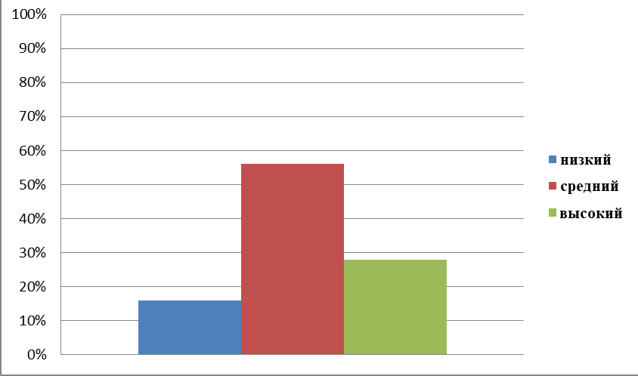
Рисунок 1 - Уровень сформированности у детей дошкольного возраста с задержкой психического развития восприятия мимических средств выражения эмоций и умения вербализировать эмоции (в %)
Средние значения показателя восприятия эмоций свидетельствуют о том,что дети дошкольного возраста с ЗПР обладают недостаточно развитой эмпатией,не до конца умеют различать и понимать эмоции по мимическим признакам, лишь 28% детей справились с задачей,а 16% детей не смогли распознать практически никакие эмоции,им было сложно сконцентрироваться на задании, но при переключении на игру, соответственную эмоциональным потребностям, продуктивность повысилась, что можно проследить в результатах уровня развития эмоциональной сферы (Рисунок 2)
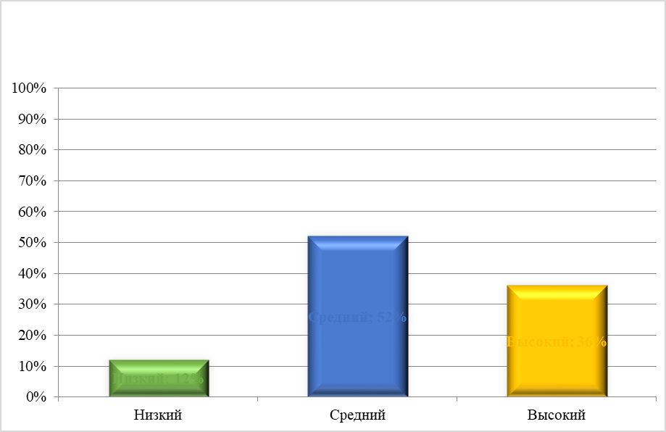
Рисунок 2 – Уровень развития эмоциональной сферы у детей дошкольного возраста с задержкой психического развития (в %)
У 52% детей был выявлен средний уровень развития эмоциональной сферы, они смогли правильно определить и соотнести 4 – 6 эмоциональных состояний. 36% детей имеют высокий уровень эмоционального развития, они смогли правильно назвать и соотнести 7 – 9 эмоций. 12% показали низкий уровень развития эмоциональной сферы, они смоги определить и соотнести до 3 эмоциональных проявлений.
Таким образом, анализ уровня эмоциональной сферы показал, недоразвитие эмоциональной сферы. Дошкольникам с ЗПР свойственна незрелость эмоциональной сферы. Такие дети отличаются эмоциональной неустойчивостью, с трудом приспосабливаются к детскому коллективу, им свойственны колебания настроения и повышенная утомляемость. Кроме этого, у детей возникают трудности в дифференциации чужих эмоциональных состояний.
Характер выполнения заданий говорит о скованности, нерешительности и низкой самостоятельности дошкольников с ЗПР.
Следующий показатель в рамках проводимой нами методики - эмоциональная идентификация (Рисунок 3)
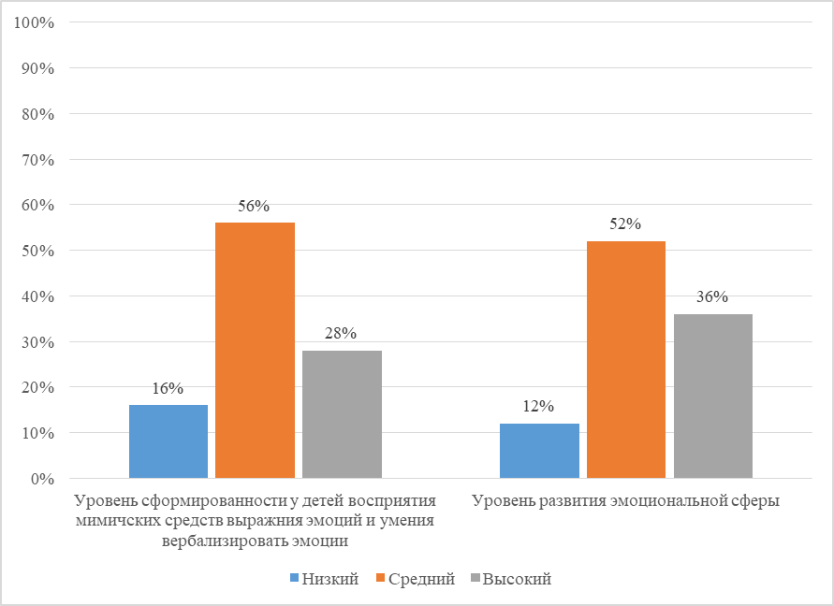
Рисунок 3 - Показатели эмоциональной идентификации у детей дошкольного возраста с задержкой психического развития (в %).
Подавляющее большинство детей показали достаточную компетентность в распознавании основных экспрессивных признаков эмоциональных состояний в схематическом изображении и в их адекватном вербальном обозначении. При выполнении данного задания, дошкольники смешивали, в основном, такие эмоциональные состояния лица, как грусть и злость, поспешно делая выводы относительно модальности лишь на основе формы рта, не обращая внимания на другие признаки, в частности, форму бровей.
Проверки показателей эмоциональной развитости детей дошкольного возраста с задержкой психического развития не выявила различий между мальчиками и девочками. Это можно проследить в Таблице 1.
Таблица 1 – Средние значения показателей эмоциональной развитости мальчиков и девочек дошкольного возраста с задержкой психического развития
Показатели | Мальчики  (n=25) | Девочки  (n=25) | Достверность различий
Уровень сформированности восприятия мимических средств выражения эмоций и умения вербализировать эмоции | 1,26±2,14 | 1,42±2,79 | -
Уровень развития эмоциональной сферы | 2,744±3,68 | 3,104±4,43 | -

Отсутствие достоверности различий между показателями говорит о том,что для мальчиков и девочек дошкольного возраста с задержкой психического развития в равной степени характерно испытывать затруднения в вербализации своих эмоций, состояний, настроения. Как правило, они не могут дать четкий и понятный сигнал о наступлении усталости, о нежелании выполнять задание, о дискомфорте и др. Кроме этого, у детей обоих полов возникают трудности в дифференциации чужих эмоциональных состояний. Детям было проще определить основные эмоции – радость, грусть. Определить эмоции- удивление и спокойствие вызывало трудности. Эти расстройства влияют негативно на развитие личности ребёнка, на общение его со сверстниками и с родителями.
3.2 Особенности развития уровня эмоционального интеллекта у детей дошкольного возраста с задержкой психического развития
Исследование уровня эмоционального интеллекта у детей с задержкой психического развития дошкольного возраста показало, что для обеих групп выборки характерны неусидчивость,плохая концентрация внимания, дети часто «заигрывались». Проведенное нами исследование уровня эмоционального интеллекта показало, что у 40 % мальчиков низкий уровень интеллекта, у 53% средний уровень и лишь у 7% высокий. У девочек 8% низкий уровень,80 % средний уровень и 8 % высокий уровень эмоционального интеллекта. (Рисунок 4)
Данные свидетельствуют о том, что у девочек более гибкая эмоциональная система, они смогли идентифицировать себя с ситуацией прописанной в задании методики и правильно ответить на большее количество вопросов, чем мальчики. Однако всем детям была необходима помощь педагога, который задавал наводящие вопросы.
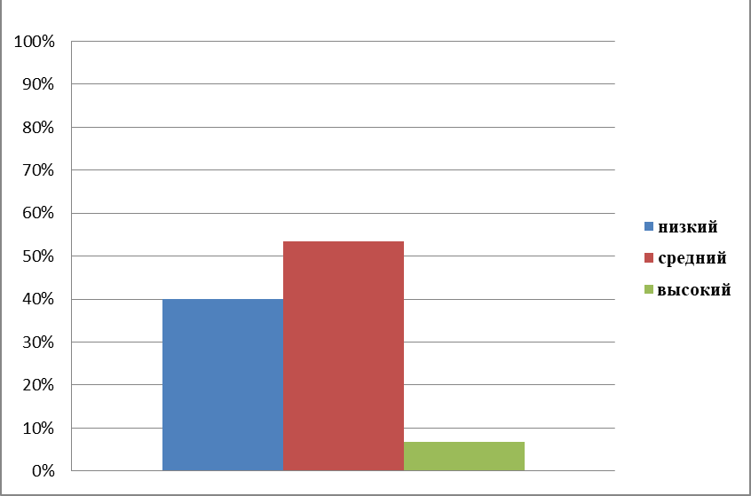

Рисунок 4 – Показатели оценки уровня развития эмоционального интеллекта у мальчиков дошкольного возраста с задержкой психического развития (в %)
Для таких детей характерна рассеянность внимания, они не способны удерживать внимание достаточно длительное время, быстро переключать его при смене деятельности. Для них характерна повышенная отвлекаемость, особенно на словесный раздражитель. Деятельность носит недостаточно целенаправленный характер, дети часто действуют импульсивно, легко отвлекаются, быстро утомляются, истощаются. Также у них недостаточно сформирована способность к произвольной регуляции деятельности и поведения, что затрудняет выполнение заданий.

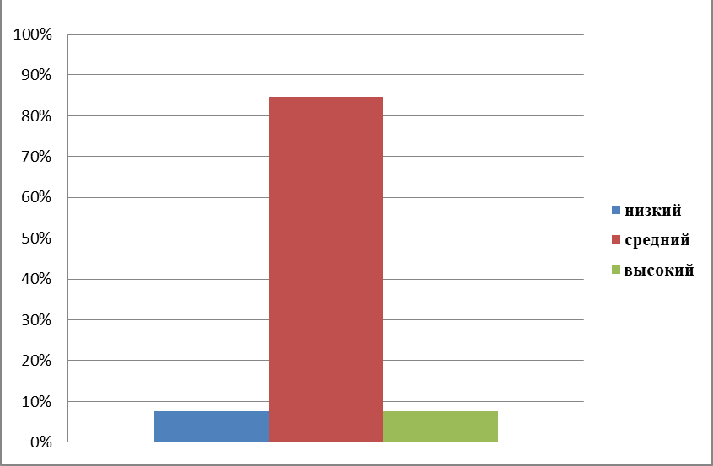

Рисунок 5 – Оценка уровня развития эмоционального интеллекта у девочек дошкольного возраста с задержкой психического развития (в %)
По данным видно, что у девочек преобладает средний балл, это может означать, что девочки более эмпатичны, чем мальчики. Девочки, ставя себя на место героини рассказала, проявляли большую степень сочувствия, в большей мере учитывали эмоциональное состояние другого человека.

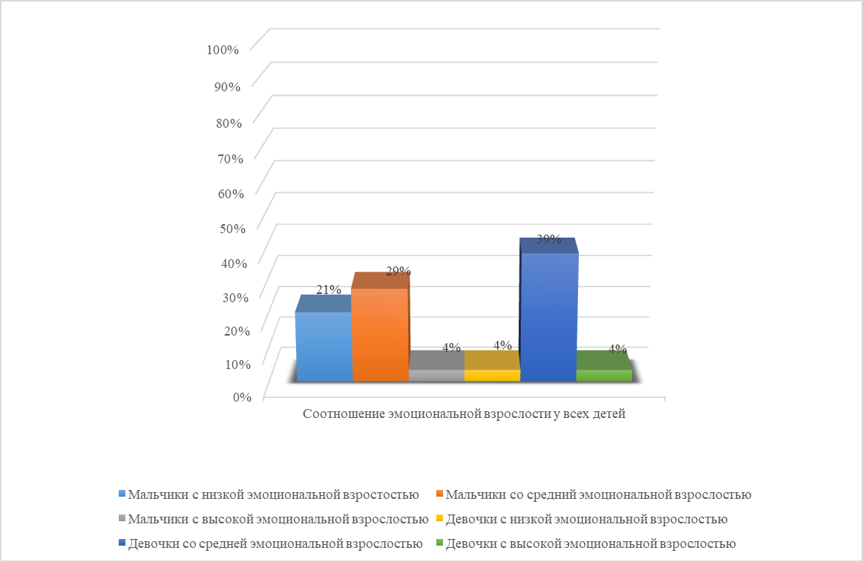
Рисунок 6 – Распределение разных уровней эмоциональной взрослости у детей дошкольного возраста с задержкой психического развития ( в %).
Данная характеристика говорит о том, что дети с задержкой психического развития испытывают трудности активной адаптации, что мешает их эмоциональному комфорту и равновесию нервных процессов: торможения и возбуждения. Эмоциональный дискомфорт снижает активность познавательной деятельности, побуждает к стереотипным действиям. Изменения эмоционального состояния и вслед за этим познавательной деятельности доказывает единство эмоций и интеллекта.
Таким образом, можно выделить ряд существенных особенностей, характерных для эмоционального развития детей с задержкой психического развития: незрелость эмоционально-волевой сферы, органический инфантилизм, гиперактивность, нескоординированность эмоциональных процессов, импульсивность, склонность к аффективным вспышкам. Мы можем наблюдать некоторые отличия в уровне развитости эмоциональной сферу у девочек и мальчиков дошкольного возраста с задержкой психического развития. Для этого обратимся к анализу уровня выраженности компонентов эмоционального развития.
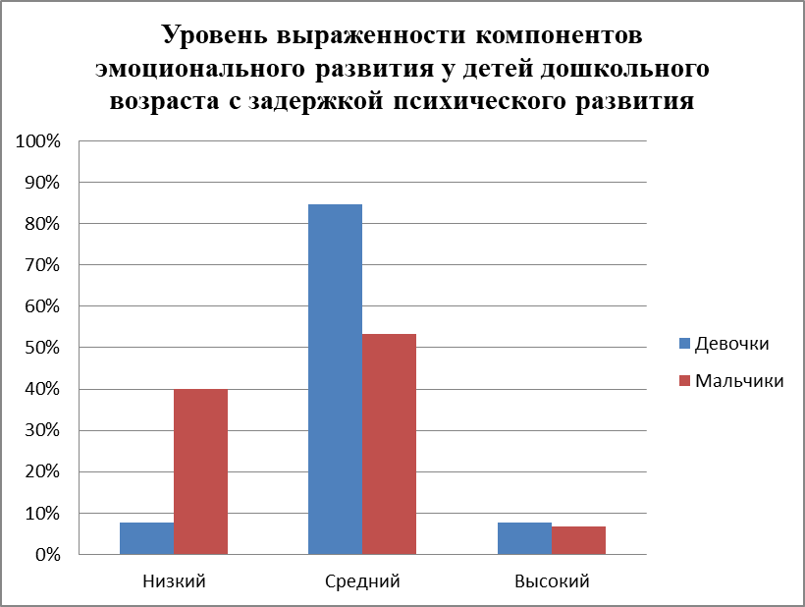
Рисунок 7 – Уровень выраженности компонентов эмоционального развития у детей дошкольного возраста с задержкой психического развития (в %)
Таким образом, у мальчиков с задержкой психического развития не до конца развит эмоциональный интеллект, у 40 % наблюдается низкий уровень,что говорит о трудностях в воплощении мыслей в развернутое речевое сообщение, хотя им и понятно о смысловое содержание изображенной на картинке ситуации или прочитанного рассказа, и на вопросы педагога он отвечает, иногда прибегая к помощи.
У девочек с задержкой психического развития низкий уровень наблюдается у 8 %. Из этого можно сделать вывод,что девочки обладают способностью решить определённую проблему, связанную с отношениями между детьми, их оценкой ситуаций и пониманием эмоциональных состояний других людей.
Однако, дошкольники с задержкой психического развития, после получения помощи, выполняют предложенные задания на более высоком, близком к норме уровне. Дети рассматриваемой группы имеют ограниченный словарный запас. В их речи редко встречаются прилагательные, наречия, сужен глагольный словарь, поэтому они не могут развернуто ответить на вопросы по заданию и ограничиваются лишь парой слов.
Показатели уровня эмоционального интеллекта дают понять ,на сколько дети дошкольного возраста с задержкой психического развития плохо ориентируются в собственном эмоциональном состоянии, что приводит к неверной оценке эмоций окружающих людей, и, в общем, к затруднению в установлении межличностного контакта как у мальчиков,так и у девочек,для этого обратимся к Таблице 2.
Таблица 2 - Средние значения показателей уровня развития эмоциональной сферы мальчиков и девочек дошкольного возраста с задержкой психического развития
Показатели | Мальчики (n=25) | Девочки (n=25) | Достоверность различий
Уровень развития эмоционального интеллекта | 0,73±2,71 | 0,84±1,68 | -
Уровень развития эмоциональной взрослости | 0,62±1,15 | 0,93±2,1 | -
Таким образом, достоверных различий в уровне развития эмоциональной сферы у мальчиков и девочек в дошкольном возрасте с задержкой психического развития обнаружено не было. Для обеих групп выборки в равной степени характерна недостаточность, незрелость, нестабильность эмоциональных проявлений.
3.3 Особенности межличностых отношений у детей с задержкой психического развития дошкольного возраста
Анализ межличностных отношений у детей дошкольного возраста с задержкой психического развития показал, что отношения характеризуются, прежде всего, узостью межличностных связей. Чаще всего это отношения между двумя детьми; группы либо вообще не возникают, либо появляются эпизодически. Взаимные предпочтения между мальчиками и девочками практически отсутствуют. В результате структура межличностных отношений оказывается весьма аморфной, состоящей из двух намечающихся подструктур — мальчиков и девочек. То есть в межличностном общении со сверстниками они предпочитают эндогенные группы. Дети утверждают, что с представителями другого пола играть неинтересно. Основной круг общения –семья и близкие родственники.
Данные в таблице свидетельствуют о том,что круг общения у детей довольно узкий,в основном это близкие родственники ,воспитатели и лишь некоторые дети выбрали лепестки для своих друзей. Детям с задержкой психического развития сложно устанавливать контакты,они не обладают достаточно развитым словарным запасом,плохо формулируют свои мысли и строят предложения. Также,у рассматриваемой группы детей слабая фантазия,из-за чего они плохо справляются с играми ,в которые играют их сверстники. Таким образом,дети с задержой психического развития в большей мере предпочитают контактировать со своей семьей и редко находят общий язык с детьми,не имеющими проблем с психическим развитием.
Дети с задержкой психического развития привыкают к новым людям дольше, чем нормально развивающиеся дети,у них неустойчивый эмоциональный тонус, характерна резкая смена настроения, плаксивость, склонность к апатии.
Таблица 1 – Распределение цветовых выборов у детей дошкольного возраста с задержкой психического развития (в %)
 | Красный | Желтый | Зеленый | Голубой | Фиолетовый | Коричнеый | Серый | Черный
Мама | 26% | 22% | 15% | 7% | 15% | 7% | 4% | 4%
Папа | 4% | 9% | 17% | 22% | 13% | 9% | 9% | 17%
Бабушка | 31% | 8% | 15% | 8% | 8% | 31% | 0% | 0%
Дедушка | 17% | 17% | 0% | 17% | 0% | 33% | 17% | 0%
Сестра | 21% | 21% | 21% | 7% | 0% | 0% | 14% | 14%
Брат | 0% | 10% | 10% | 20% | 0% | 10% | 10% | 40%
Тетя | 0% | 38% | 25% | 0% | 25% | 13% | 0% | 0%
Дядя | 14% | 0% | 0% | 29% | 0% | 0% | 29% | 29%
Подруга | 13% | 19% | 19% | 19% | 6% | 13% | 0% | 13%
Друг | 0% | 6% | 19% | 19% | 19% | 13% | 19% | 6%
Преподаватель | 17% | 29% | 8% | 0% | 13% | 8% | 13% | 13%
Няня | 60% | 0% | 20% | 0% | 20% | 0% | 0% | 0

Анализ исследования межличностных отношений выявил, что дети склонны проводить больше времени в кругу семьи и самые часто выбираемые родственники – мама, папа, бабушка, дедушка имеют преимущественно благоприятные цвета. Это значит, что детям проще контактировать с привычными им членами семьи, им сложно удается вступать в контакт с посторонними людьми. Многим из них присущи дефекты звукопроизношения, недостатки фонематического восприятия. Среди воспитанников специализированных групп много детей с таким речевым нарушением, как дизартрия. Отмечаются трудности в понимании сложных, многоступенчатых инструкций, логико-грамматических конструкций. Дети плохо понимают содержание рассказа со скрытым смыслом, затруднен процесс декодирования текстов, т. е. затруднен процесс восприятия и осмысления их содержания.
Исходя из этого,дети с задержкой психического развития не могут общаться на одном уровне с нормально развивающимися сверстниками,они эмоционально неустойчивы,импульсивны и апатичны. Для игровой деятельности многих детей с ЗПР характерно неумение (без помощи взрослого) развернуть совместную игру в соответствии с замыслом. Часто бывает такое,что дети , нормально развивающиеся в соответствии со своим возрастом ,просто не понимают детей с задержкой психического развития,отказываются с ними играть,потому что те не всегда могут понять правильную инструкцию игры и часто начинают играть не по правилам или не играют вовсе. Как известно,у детей с задержкой психического развития страдает техника движений и двигательные качества (быстрота, ловкость, сила, точность, координация).Грубых двигательных расстройств у детей с ЗПР нет, однако уровень физического и моторного развития ниже, чем у нормально развивающихся сверстников, затруднено формирование графомоторных навыков –это еще одна из причин,почему дети мало проводят времени в компании детей без задержки психического развития,они не всегда успевают повторять какие-то движение или делают это совсем иначе,в скором времени у них пропадает интерес,рассеивается внимание,они быстро утомляются и истощаются. Нормально развивающимся детям тяжелее понять иногда неразборчивую речь детей с задержкой психического развития и они просто перестают пытаться понять и уходят в другую компанию. Именно такая структура поведения прослеживалась между испытуемой нами группы детей и детьми, без отклонений в психическом развитии.
В то же время дети с ЗПР, смогли практически соотнести предметы по цвету. Основная проблема в том, что их сенсорный опыт долго не обобщается и не закрепляется в слове, отмечаются ошибки при назывании признаков цвета. Таким образом, эталонные представления не формируются своевременно. Ребенок, называя основные цвета, затрудняется в названиях промежуточных цветовых оттенков.
Самый выбираемый цвет – желтый, его выбирали все участники нашего исследования, чаще всего этот цвет выбирали для мамы-22 %,тети-38% и преподавателя-29%. Желтый- близко,рядом вместе.
Второй по популярности цвет-красный,его выбрали 26 человек, чаще всего выбирали этот цвет для мамы-26%,бабушки-31%,няни-60%. Красный-активное взаимодействие.
Зеленый выбрали 25 человек. Чаще всего этот выбирали для сестры-21%,тети-25%,няни-20%. Зеленый- надежда и опора.
Эти три цвета являлись самыми благоприятными и как мы можем увидеть,были присвоены членам семьи,с которыми дети контактируют чаще всего. Это может значить,что сильнее выражается эмоциональная привязка у детей к людям,к которым они привыкли,которые уделяют детям больше всего времени и внимания.
Нейтральный цвет-голубой(рядом,но не всегда вместе). Его выбрали 19 человек. Чаще всего этот цвет выбирали для членов семьи мужского пола. 22%-папа,20%-брат и 29%-дядя.
Отрицательные цвета- фиолетовый(пустое место) выбрали 17 человек,коричневый(отстраненный,злой,требовательный) выбрали 18 человек,серый(не эмоционален) выбрали 12 человек и черный(агрессивный) выбрали 16 человек. Эти цвета выбирали меньше всего и в основном для членов семьи или друзей мужского пола. Это можно объяснить тем,что чаще всего, дети с задержкой психического развития бывают несамостоятельны, сильно привязаны к маме и в ее отсутствие чувствует себя беспомощными. Дети с нарушениями в развитии нуждаются в тепле маминых рук, ее ласковом голосе, доброте, любви, внимании и понимании в тысячу раз больше своих здоровых сверстников.
У детей с ЗПР немного друзей – как среди сверстников, так и среди учителей и взрослых. Часто они очень одиноки, играют одни или с взрослыми, поскольку с трудом усваивают правила и нуждаются в том, чтобы кто-то их постоянно направлял. Их поведению свойственны страх, агрессия, замедленная реакция, неспособность вести нормальный диалог.
Незрелость эмоционально-волевой сферы детей с ЗПР обусловливает своеобразие формирования их поведения, и личностные особенности. Страдает сфера коммуникации. По уровню коммуникативной деятельности дети отстают от нормально развивающихся детей. дошкольники с ЗПР не готовы к внеситуативно-личностному общению со взрослым,они достигают лишь уровня ситуативно-делового общения. Отмечаются проблемы в формировании нравственно-этической сферы - страдает сфера социальных эмоций, дети не готовы к "эмоционально теплым" отношениями со сверстниками, могут быть нарушены эмоциональные контакты с близкими взрослыми, дети слабо ориентируются в нравственно-этических нормах поведения.Измененная динамика формирования самосознания проявляется у детей с ЗПР в своеобразном построении взаимоотношений со взрослыми и сверстниками. Отношения отличаются эмоциональной нестабильностью, неустойчивостью, проявлением черт детскости в деятельности и поведении
Всему вышеперечисленному свидетельствуют результаты проведенного нами исследования. Таким образом,мы установили,что специфика межличностных отношений детей с задержкой психического развития, сочетающиеся со сниженной познавательной активностью и особенностями умственной деятельности, препятствуют их благополучной социализации, становлению личности. Сведённые к минимуму межличностные отношения дошкольников с задержкой психического развития не могут создать «продукт межличностных отношений - как образ себя и другого», ребенок не может научиться «быть собой и другим», «смотреть на себя глазами другого».
Отсутствие умения сопоставлять причины возникновения своих эмоциональных состояний с похожими проявлениями у сверстников приводит к эмоциональной глухоте, дефициту эмоциональной отзывчивости, к трудностям формирования у детей с ЗПР морально-этических правил поведения и, в итоге, к ограниченности внутренней жизни ребенка.
Таким образом, наша гипотеза о том, что у детей с задержкой психического развития дошкольного возраста слабые проявления эмоций, плохо развита сфера коммуникаций как у мальчиков, так и у девочек , снижен контроль за своим поведением, низкий уровень вербализации эмоций, а также неумение идентифицировать эмоции подтвердилась, это можно проследить в результатах проведенных методик.
Полученные нами данные показали, что у детей дошкольного возраста с задержкой психического развития недостаточно развита эмпатия, они плохо идентифицируют свои эмоции и умеют их выражать. Им свойственно обобщать просьбы,отвечать только на конкретные вопросы,малословно и узко. Дети с задержкой психического развития чаще привязаны к членам семьи и редко выходят за круг семейного общения, в группе склонны быть в одиночестве. Концентрация внимания нарушена, истощение происходит быстро.

ВЫВОДЫ

1. Эмоции детей с ЗПР поверхностны и неустойчивы, вследствие чего дети внушаемы и склонны к подражанию. Для детей с задержкой психического развития характерна неадекватная оценка изменения компонентов эмоционального реагирования (тембра и высоты головы, мимики и жестов). В связи с этим нарушена функция идентификации эмоций и, как следствие механизмы социальной адаптации. Эмоциональное развитие детей дошкольного возраста с задержкой психического развития характеризуется:
- низким уровнем вербализации эмоций;
- неумением идентифицировать эмоции;
- отсутствием положительного эмоционального опыта;
- наличием факторов эмоциональной напряженности.
2. У дошкольников с ЗПР выделяется слабая эмоциональная устойчивость, нарушение самоконтроля во всех видах деятельности, агрессивность поведения и его провоцирующий характер, трудности приспособления к детскому коллективу во время игры и занятий, суетливость, частую смену настроения, неуверенность, чувство страха, манерничанье, фамильярность по отношению к взрослому. Отмечается большое количество реакций, направленных против воли родителей, частое отсутствие правильного понимания своей социальной роли и положения, недостаточную дифференциацию лиц и вещей, ярко выраженные трудности в различении важнейших черт межличностных отношений.
3. Проведен анализ результатов диагностики уровня развития эмоциональной сферы у детей дошкольного возраста, в рамках которого достоверных различий между мальчиками и девочками дошкольного возраста с задержкой психического развития выявлено не было. Исследование показало в равной степени для мальчиков и девочек склонность к несамостоятельности в принятии решений и эмоциональную нестабильность. Однако, дети склонны сотрудничать и помогать, что выражается в мягкости и деликатности их ответов. У детей с задержкой психического развития снижена потребность в общении, как со сверстниками, так и с взрослыми. Необходимо отметить, что хотя дети по собственной инициативе крайне редко обращаются за одобрением, но в большинстве своём они очень чувствительны к ласке, сочувствию, доброжелательному отношению.
4. Проанализированы результаты исследования межличностных отношений у детей с задержкой психического развития дошкольного возраста. Анализ показал,что дети с задержкой психического развития склоны проводить большую часть времени в кругу семьи ,им трудно устанавливать контакт с другими детьми,они долго привыкают к новым людям.Играть они предпочитают в одиночку. У них не отмечается выраженных привязанностей к кому-либо, эмоциональных предпочтений кого-то из сверстников, т.е. не выделяются друзья, межличностные отношения неустойчивы.
Также была выявлена тенденция к ригидности эмоций, стереотипному и негибкому поведению, неумение приспособиться к новым условиям, что также способствует нарушению межличностных отношений в детском коллективе.

ЗАКЛЮЧЕНИЕ

Проведенное нами исследование было направлено на выявление специфических особенностей развития эмоциональной сферы детей дошкольного возраста с задержкой психического развития.
У детей с задержкой психического развития наблюдается лабильность, повышенная внушаемость, эмоциональная неустойчивость, что говорит об эмоциональном отставании в развитии. Эмоциональная лабильность проявляется в быстро меняющемся настроении и неустойчивости эмоций, легком возникновении эмоционального возбуждения или плача, иногда - немотивированных проявлений аффекта. При возникновении агрессии она направляется не на действие человека, а на самого человека. Нередко у детей возникает беспокойство, тревожность.
У детей с задержкой психического развития тоже наблюдается развитие эмоциональной сферы, но оно проходит с определенными особенностями. Отмечается недостаточность, незрелость, нестабильность эмоциональных проявлений. Наличие своеобразного поведения и личностных особенностей обуславливает незрелость эмоциональной сферы. Так как наблюдается снижение контроля за своим поведением, контроль за эмоциями находится на низком уровне.
У детей с ЗПР страдает сфера коммуникаций. Она находятся на более низком уровне, чем у детей с нормативным развитием. Также претерпевает нормальное развитие сфера социальных эмоций. Дети с задержкой психического развития испытывают трудности в общении со сверстниками и взрослыми.
Выявлены особенности нравственной сферы личности детей с ЗПР. Они слабо ориентируются в нравственно-этических нормах поведения, социальные эмоции формируются с трудом. В отношении со сверстниками, как и с близкими взрослыми, эмоционально «теплых» отношений часто не бывает, эмоции поверхностны и неустойчивы.
СПИСОК ИСПОЛЬЗОВАННЫХ ИСТОЧНИКОВ
1.Авраменкова В.В. Социальная психология детства в контексте развития отношений ребенка в мире // Вопросы психологии. 2011. № 1. C. 35–49.
2. Белопольская Н. Л. Психологическая диагностика личности детей с задержкой психического развития. М.: Эксмо. 2009.221 с.
3. Вимонас В.К. Психология эмоциональных явлений. М.: Просвещение, 2006. 132с.
4. Выготский Л. С. Память и ее развитие в детском возрасте.М.: Прометей, 2007. 230с.
5. Выготский Л. С. Педагогическая психология. М.; Академический проект, 2015. 214 с.
6. Горбатов А.А. Позитивные и негативные эмоции // Психологический журнал. 2001. № 1. С. 69-71
7. Защинская О. В. Психология детей с задержкой психического развития: Учебное пособие. СПб., 2007.112 с.
8. Изотова Е.И., Никифорова Е.В. Эмоциональная сфера ребенка: Теория и практика: Учеб. пособие для студ. высш. учеб. заведений. М: Издательский центр Академия, 2004.321 с.
9. Коррекционно-развивающая работа психолога с эмоциональной сферой ребенка дошкольного и младшего школьного возраста / Никитина Н. Б. - Режим доступа: http://cyberleninka.ru/article/n/korrektsionno-razvivayuschaya-rabota-psihologa-s-emotsionalnoy-sferoy-rebenka-doshkol
10.Ковалев В. В. Психиатрия детского возраста. М.;2017.263 с.
11. Костенкова Ю.А Дети с задержкой психического развития: особенности речи, письма, чтения. М.: Норма, НИЦ ИНФРА-М, 2013. 240 c.
12. Калина Н.Ф. Психология личности: учебник для вузов. М.: Академический проект, 2015. 214 c.
13. Коломинский Я.Л. Панько Е.А. Детская психология.Минск: Мир Науки, 2009. 285с
14. Кулагина И.Ю. Возрастная психология (Развитие ребёнка от рождения до 17 лет): Учебное пособие .М.: Педагогика, 2008. – 301с.
15. Крылов А.А. Практикум по общей и экспериментальной психологии. Спб: Питер, 2017. 316 с.
16. Лебединская К.С. Основные вопросы клиники и систематики задержки психического развития // Дефектология. 2008. №11. С. 121-130.
17. Лебединский В.В. Нарушения психического развития в детском возрасте. М.: Юрайт, 2016. 182 c.
18. Лубовский В. И., Розанова Т.В., Солнцева Л.И., Специальная психология: Учеб. пособие для студентов.М.: Юрайт, 2013. 367 c
19. Марковская И. Ф. Задержка психического развития (клинико-нейропсихологическая диагностика). М.: Когнито-центр, 2015. 314 с.
20. Мастюкова Е.М., Переслени Е.И. Задержка психического развития: вопросы дифференциации и диагностики // Вопросы психологии. 2006. № 12. С. 55–62.
21. Методы диагностики и коррекции детей дошкольного и младшего школьного возраста / Лаврова.Г.Н. - Режим доступа: http://window.edu.ru/resource/009/73009/files/psyrazv09.pdf
22. Междисциплинарные основы социологического исследования эмоций / Горбунова М.Ю. // Психология, социология и педагогика. [Электронный журнал ]. 2012. № 11. Режим доступа: http://psychology.snauka.ru/2012/11/1195
23. Мухина В.С. Психология дошкольника. М.: Просвещение, 2006. 270с.
24. Нгуен, М.А., Трофимова Н.М Становление эмоционального интеллекта старших дошкольников // Начальная школа. плюс До и После. 2007.№9.С.67—69.
25. Орехова О.А. Цветовая диагностика эмоций ребенка. СПб:Речь, 2002. 110 с.
26. Особенности эмоциональной сферы и методы диагностики эмоционального развития у старших дошкольников с задержкой психического развития /Бобык С. С. // Молодой ученый. [Электронный журнал ]. 2011. -№1. Режим доступа : https://moluch.ru/archive/24/2517/
27. Психические состояния детей дошкольного возраста / А. О. Прохоров, С. В. Велиева // Вопросы психологии. - 2003. - N 5. - С. . 56-67
28. Пастернак А. Эмоциональный эрудит. Развитие эмпатии у детей дошкольного возраста // Современное дошкольное образование. Теория и практика. 2013. № 1. С. 70-73.
29. Поповичев А.В. Формирование навыков общения дошкольников с задержкой психического развития в процессе театрализованных игр: автореф. дис. … канд. пед. наук. Тамбов. 2003 г.
30. Развитие эмоционально-волевой сферы у детей с ЗПР /Замаева Е. Ш. - [Режим доступа: http://nsportal.ru/detskii-sad/korrektsionnaya-pedagogika/2015/12/04/razvitie-emotsionalno-volevoy-sfery-u-detey-s-zpr...
31. Развитие эмоциональной сферы ребенка дошкольного возраста /Лаптева Ю.А., Морозова И.С. - Режим доступа: https://cyberleninka.ru/article/n/razvitie-emotsionalnoy-sfery-rebenka-doshkolnogo-vozrasta
32. Собчик Л.Н. Методы психологической диагностики. М.:2004. 180 с
33.Стернина Т.З. Понимание эмоциональных состояний другого человека детьми с ЗПР: автореф. дис. … канд. псих. наук.Чебоксары, 2005. 25 с.
34. Триггер Р.Д. Психологические особенности детей с задержкой психического развития. Питер, 2008. 32 с.
35. Шевченко С.Г. Подготовка к школе детей с задержкой психического развития .М.: Школьная Пресса, 2008. 280с.
36. Щербакова А.М. Воспитание ребёнка с нарушениями развития. М.: Изд-во НЦ ЭНАС. - 2012. - 40с.
37. Шипицына Л.М. Азбука общения: Развитие личности ребёнка, навыков общения со взрослыми и сверстниками. М.: ДЕТСТВО-ПРЕСС, 2004. 384с.
38.Ульенкова У.В. Дети с задержкой психического развития. Н. Новгород, 2014.-228 с.
39. Формирование взаимоотношений дошкольников в детском саду и семье./ В.В. Котырло.// Вопросы психологии.2001 № 5. С. 6
40. Фадина Г.В. Диагностика и коррекция задержки психического развития детей старшего дошкольного возраста: Учебно-методическое пособие. М.: «Николаев», 2008. - 296с.
41. Циркин С.Ю.Справочник по психологии и психиатрии детского и подросткового возраста, 2 изд. //Спб.: Питер , 2004. 896 с.
42.Эмоциональная социализация: содержание и механизмы./ Прихидько А.В.// Психологические исследования. [Электронный ресурс]. 2009. № 4 Режим доступа: http: //psystudy.ru
43. Яссман Л.В., Данюхов В.Н. Основы детской психопаталогии: Учебно-методическое пособие для психологических факультетов педагогических вузов. М.: «Олимп»; «ИНФРА – М», 2008.376 с.

